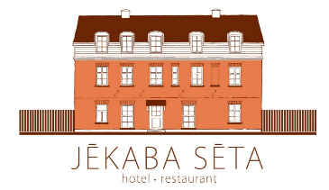
Viesnīca – restorāns Jēkaba sēta, Liepājas iela 36, Kuldīga tālr.28631122
Aukstā galda piedāvājums

Gaļas plate
- Marinēta c/g fileja balzamiko mērcē;
- v/g pikantais šašliks;
- mini karbonādītes;
- mini kotletītes
- vistas filejas pildītā rulete;
Zivju plate
- Marinēta zivs fileja dārzeņu mērcē;
- mazsālīta laša fileja, auksti kūpināta laša fileja, fritēti kalmāra gredzeni , sviesta zivs, fritētas butterfly garneles, karsti kūpināta varavīksnes foreles fileja;

- Augļu plates ( sezonas augļi un ogas)
- Sieru izlase (Čedaras siers, sarkanvīnā izturēts kazas siers, fritēts Camembert siers kraukšķīgā apvalkā, Brie siers, fritētas Mozzarella siera nūjiņas) ;
- Dārzeņu plate ar pikanto mērci ( sezonas dārzeņi);
- Maize;

Salāti ( trīs pēc izvēles .Vai arī kādi Jūsu iecienītie salāti)
- Gaļas salāti, Romiešu salāti ar ceptu cāļu krūtiņu un cieto sieru,
- Svaigu dārzeņu salāti ar bazilika pesto, olīvām un fetas sieru ; Avokado garneļu salāti;
- Tradicionāli mēlīšu salāti, Alus salāti; Siļķe kažokā; Siera, šampinjonu un vistas salāti;

Konditoreja:
- Sezonas ogu rausis (Biezpiena rausis;)
- Šokolādes braunijs
- Mini eklēri;(Vēja kūkas)

18 EUR/pers.
+15% pakalpojums
+ 15 EUR/h līdz 4.h vai 150 EUR /12 h banketu zāles īre
+ 2 EUR/pers. glāžu nauda
0,85 EUR/km

Ēdienu sortimentu varam mainīt pēc Jūsu velmēm. Gaidām Jūsu ieteikumus vai apstiprinājumu.
*Sastāvdaļas var mainīties, atkarība no produktu pieejamības.

